РАЗВИТИЕ РЕЧИ ДЕТЕЙ 3-4 ЛЕТ

Дети 3-4 лет имеют необходимость в уточнении и закреплении правильного произношения основных твердых и мягких звуков, а также в выработке внятного и четкого произношения фраз и слов, на развитие голосового аппарата, речевого слуха и слухового внимания. Для того, чтобы установилось речевого дыхание детям нужны упражнения, развивающие продолжительный и плавный вдох.
Закрепление и уточнение правильного произношения звуков взрослые осуществляют, когда предлагают малышу называть игрушки, предметы или животных, которые изображены в книге. В процессе произношения чистоговорок, считалочек, стихотворений, которые насыщен определенными звуками, дети 3-4 лет учатся правильной речи. Для того, чтобы закрепить звуки после рассматривания картинок, то есть во фразовой речи, родители должны предложить малышу ответить на вопросы по содержанию этих изображений, после чего ребенок должен рассказать, что на них было нарисовано (с вашей помощью).
Когда дети 3-4 лет повторяют чистоговорки, следует обращать внимание мам и пап на то, что нужно, чтобы они не просто правильно произносили звуки и отчетливо называли слова, а и воспроизводили слоги.
Чтобы дети 3-4 лет имели хорошее слуховое внимание и отличный речевой слух, необходимо выполнять специальные упражнения. Это стихи, загадки, стихи типа небылиц-перевертышей. Чтобы ребенку было легче отгадывать загадки, полезно шире пользовать наглядностью. К примеру, из 2-3 предметов или игрушек, которые лежат на столе, ребенок должен найти ту, о которой говорит загадка.
Родители должны знать, что дети 3-4 лет намного лучше запоминают загадки, если предварительно знакомить их с предметом. Вы можете, например, при наблюдении за аквариумными рыками со своим крохой, сделать уместный шаг. Загадайте загадку про рыбку. Позже ребенок вспомнить ассоциацию и такое обучение будет непринужденным и легким.
Дети 3-4 лет хорошо развивают свой слуховой аппарат во время игровых упражнений. В процессе (при чтении потешек, считалок, стихотворений) ребенку нужно предложить произнести одну и ту же чистоговорку, или одно и тоже звукосочетание с разной громкостью. Подготовительными упражнениями для вырабатывания нужного темпа могут служить строчки из народных потешек, произносимые с различной скоростью.
Подготовительные упражнения, развивающие речевое дыхание и вырабатывающие продолжительный плавный выдох ртом можно осуществлять с помощью игр "Ветерок, "Снежинки" и "Бегущий лыжник".
С помощью данной информации вы сможете научить своего кроху всему необходимому. Любите его, и пусть он вырастет успешным человеком с красивой речью!

АРТИКУЛЯЦИОННАЯ ГИМНАСТИКА - это специальные упражнения для развития подвижности, ловкости языка, губ, щек, уздечки.
Детям 2-4лет артикуляционная гимнастика поможет обрести целенаправленность движения языка. Помните, что в этом возрасте вы помогаете малышу достичь правильного звукопроизношению.
В начальный период артикуляционную гимнастику необходимо выполнять перед зеркалом.
Ребенок должен видеть, что делает язык. Мы, взрослые, не задумываемся, где находится в данный момент язык (за верхними или за нижними зубами). У нас автоматизированный навык, а ребенку необходимо через зрительное восприятие обрести этот автоматизм, постоянно упражняясь.
Артикуляционную гимнастику лучше всего проводить в виде сказки, 5-7 минут.
Детям 5-7 лет и далее артикуляционная гимнастика поможет преодолеть уже сложившиеся нарушения.
Не огорчайтесь, если некоторые упражнения не будут получаться с первого раза. Попробуйте повторять их вместе с ребенком. Будьте терпеливы, ласковы и спокойны, и у вас все получится.

Причины, по которым необходимо заниматься артикуляционной гимнастикой.

- Благодаря своевременным занятиям артикуляционной гимнастикой и упражнениями по развитию речевого аппарата дети сами могут научиться говорить чисто и правильно, без помощи специалиста.
- Артикуляционная гимнастика очень полезна также детям с правильным, но вялым звукопроизношением, про которых говорят, что у них “каша во рту”.

Надо помнить, что чёткое произношение звуков является основой при обучении письму на начальном этапе.

ЧИСТОГОВОРКИ - это малый жанр фольклора; народно-поэтическая шутка, которая заключается в умышленном подборе слов, трудных для правильной артикуляции при быстром и многократном повторении; Чистоговорки используются для развития чёткой дикции у детей. Также чистоговорки помогают развить у детей фонематический слух, грамматику, словарь и связную речь.
Чистоговорки используются для отработки и закрепления трудных звуков в речи, поэтому их следует использовать только тогда, когда ребенок уже может произносить правильно основной звук. Разучивая чистоговорки с ребенком старайтесь, чтобы произношение звуков было чистым, делайте это не торопясь.
Для автоматизации звука, развития артикуляционной моторики, выразительности речи рекомендуется произносить чистоговорку несколько раз, выполняя при этом разные задания - произносить ее тихо, громко, с разными интонациями.

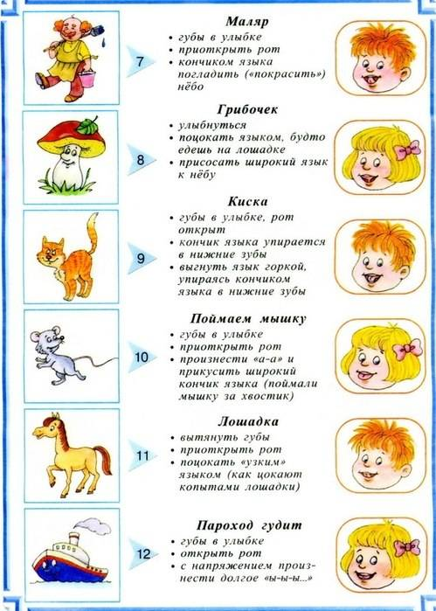

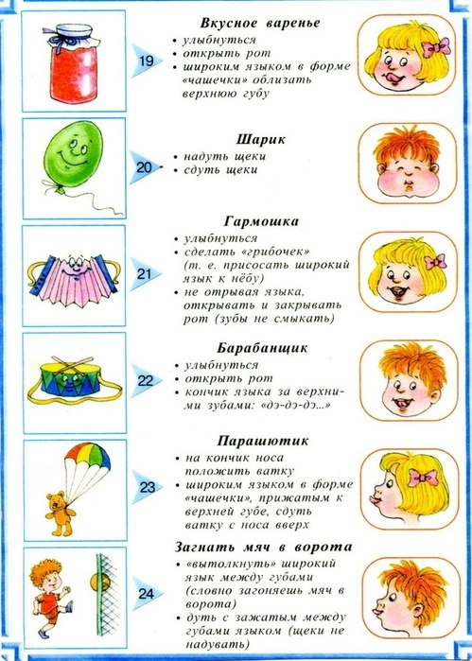
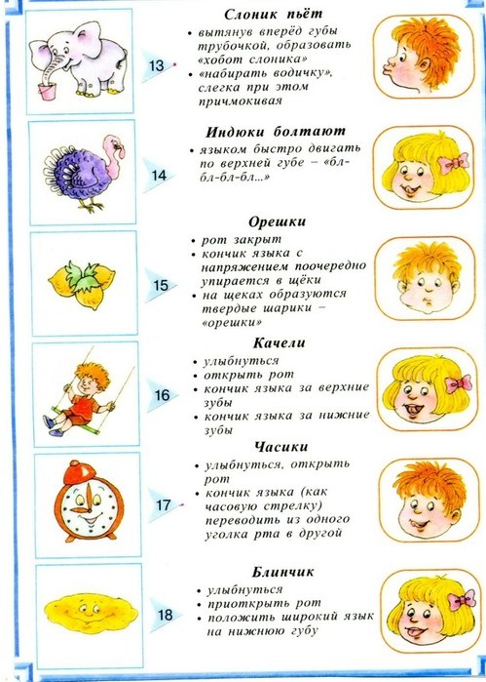
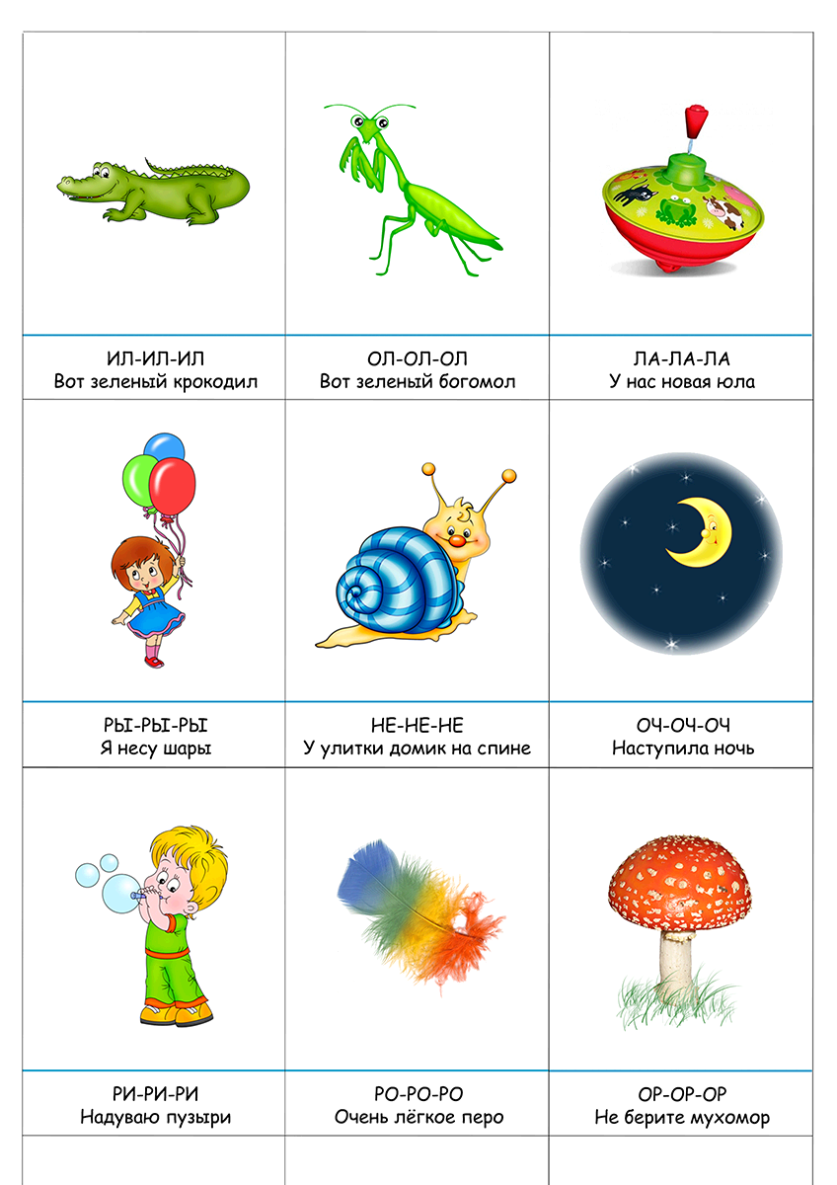

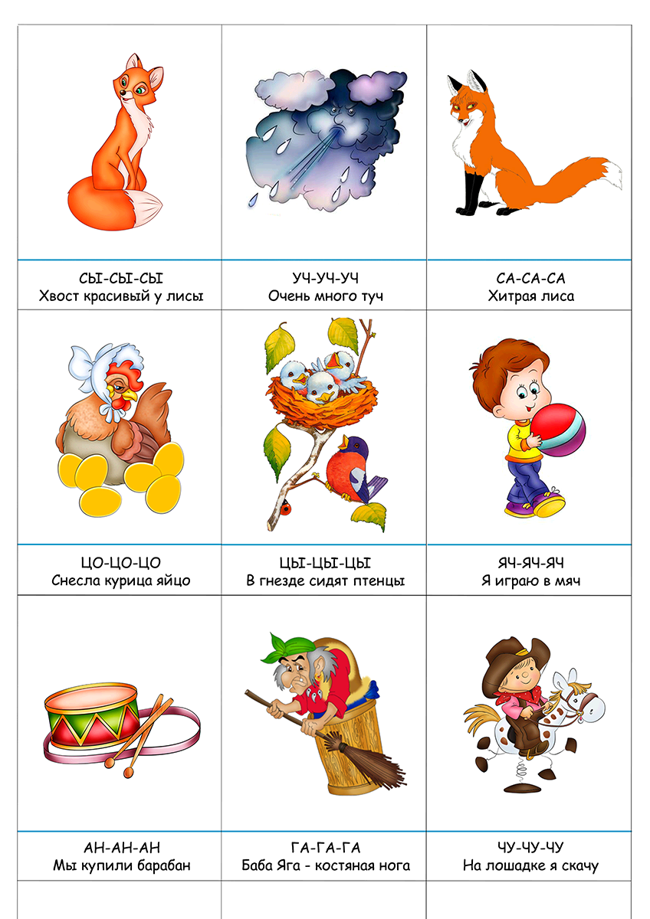
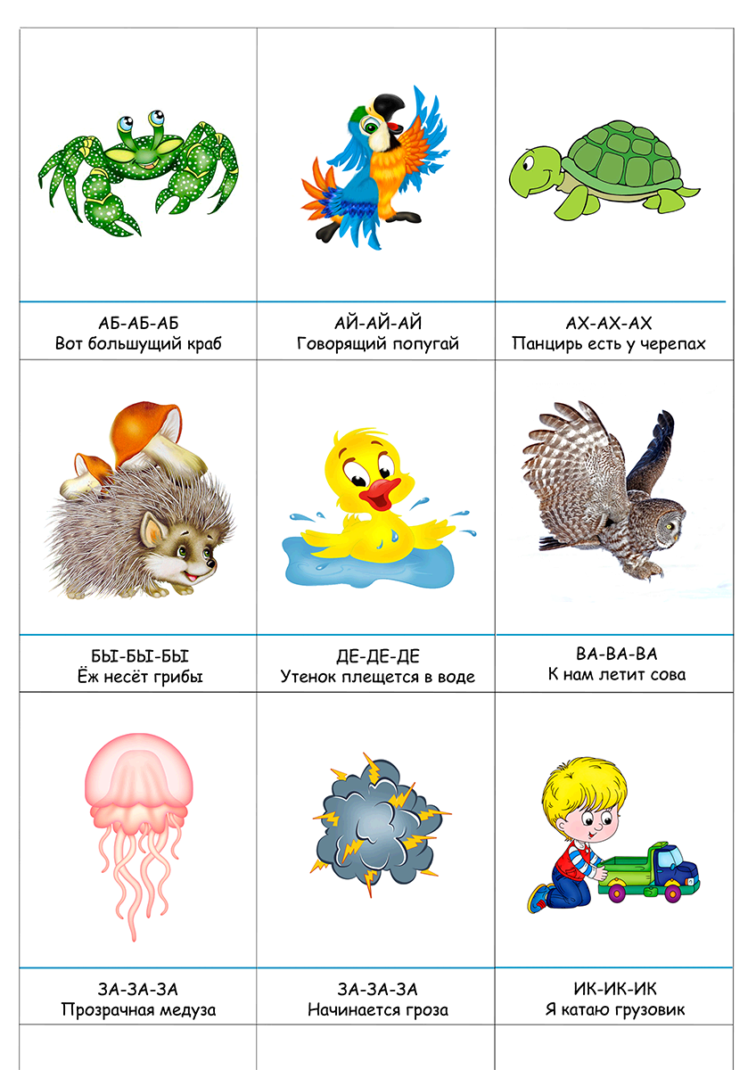
 |  | 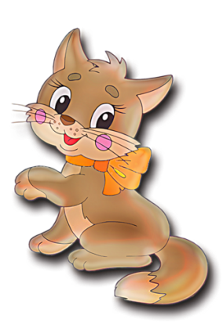
Ом-ом-ом-ом-  мы построим новый дом. | Бы-бы-бы-бы  в лесу растут грибы. | Ма-ма-ма  кота зовут Кузьма.
 |  | 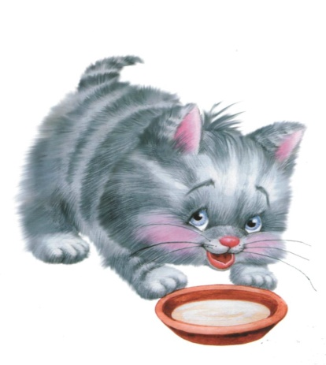
Не-не-не  ваза на окне. | Ру-ру-ру  гуси ходят по двору. | Ко-ко-ко  кошка любит молоко
От-от-от  ловит мышку кот | Га-га-га  у козы рога. | Ой-ой-ой  зайке холодно зимой.

